Для интеграции оборудования компании QTECH в систему мониторинга Zabbix по протоколу IPMI, для отображения показаний датчиков необходимо:

1. Создать новый узел сети:



1. Указать имя узла сети и группу узла сети:

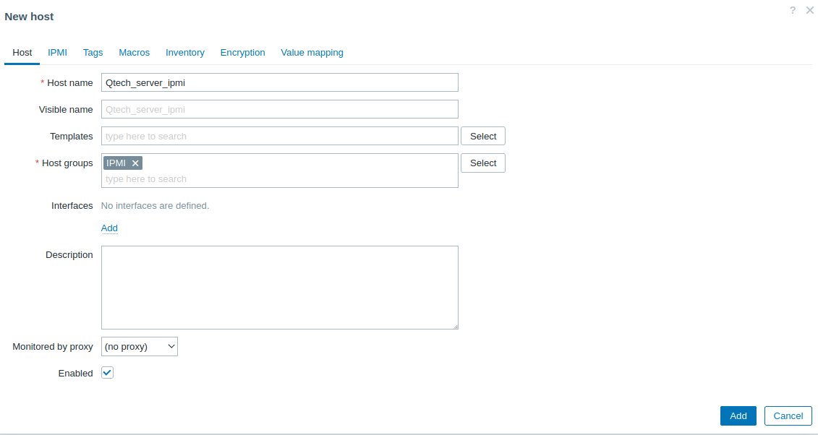

3.Выбрать стандартный шаблон «Chassis by IPMI»

4.В качестве интерфейса выбрать IPMI, указать IP адрес BMC

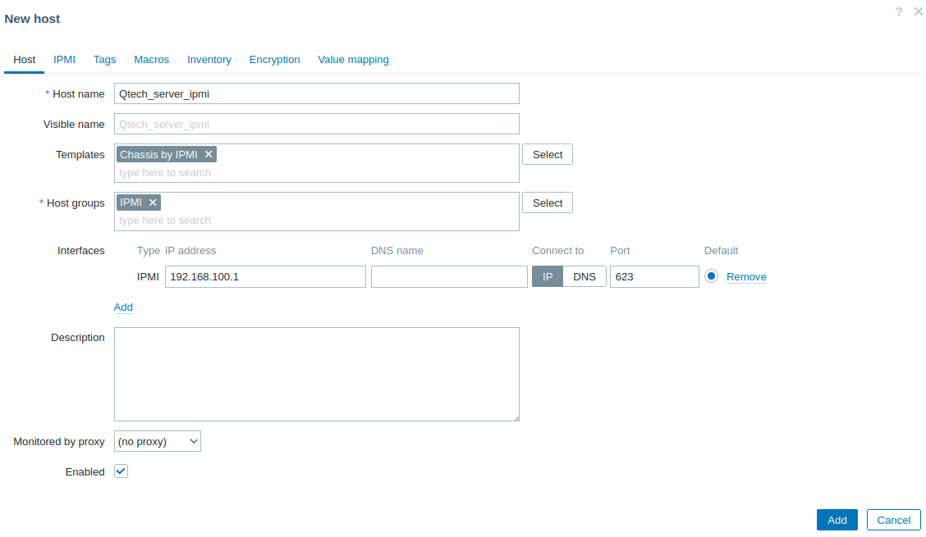

5. В параметрах IPMI указать уровень доступа, имя пользователя и пароль. 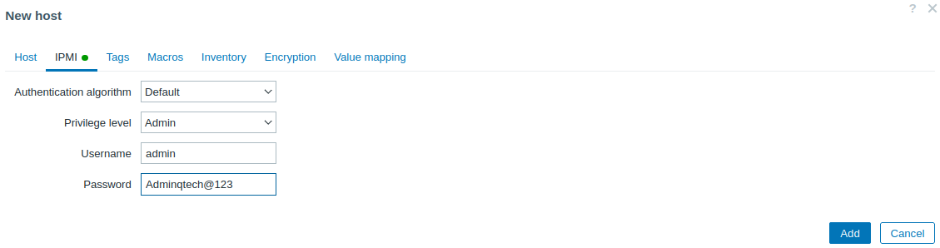

6. Выбрать параметр Automatic в меню «Inventory» 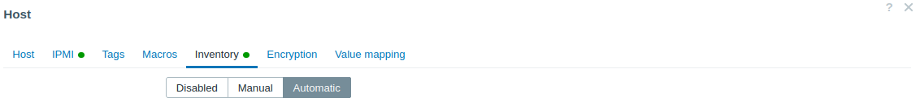

7. Добавить узел связи.



8. В меню «Monitoring» во кладке Last Data можно отслеживать текущие показания датчиков.

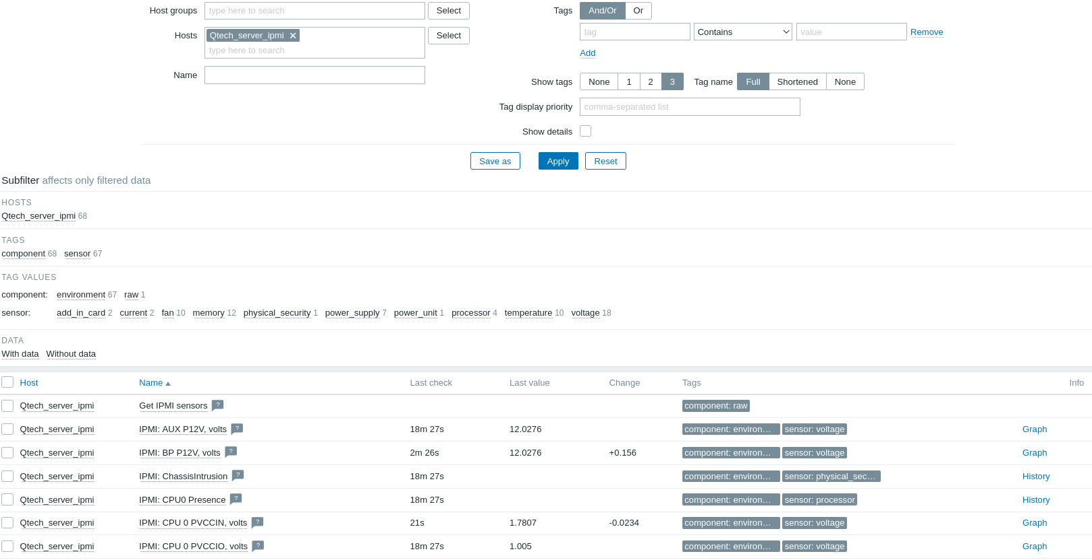

9. Автоматически будут сформированы триггеры генерирующие предупреждения при превышении датчиками пороговых значений в течении 5 минут:

